Considerações para o RHP

Almoxarifado e Produção PTH
- Na tela de escolha do produto alterar texto de (código da “Timple”) para Produto:
- Na descrição do produto onde atualmente está por nº 31,32,32 etc. Criar preenchimento automático utilizando as informações do próprio documento como exp. Descrição do item: CINTA DE SILIC SEMI AC L_G ESQ - AC0-BS00A3L0 (P.A-PTH) LF Produto acabado/código e o Nº da OP 8538.
- Criar filtro de busca por tipo: Cabo, Cinta, PCBA ou Item.
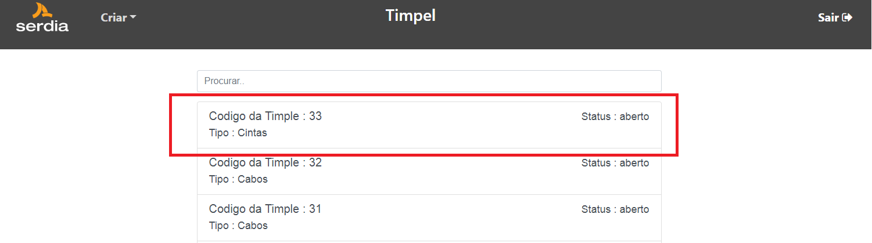
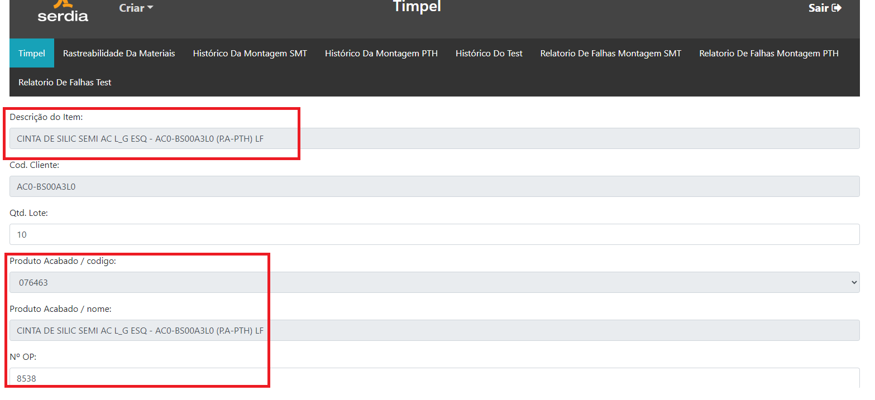
      - NA aba TIMPEL verificar se não tem informações duplicadas como descrição do produto e produto acabado/nome (contém as mesmas informações é necessário)? -
1 – Remover campo “Descrição do Item”.
- Padronizar seriais quantidade de caracteres/dígitos 2D 10 dígitos / RANGE SN 4 dígitos

- Adicionar mais um campo, pois tem OPs que utilizam a 2D e o Range. E OPs que utilizam apenas range ou 2D. Verificar melhor forma pois se criar campo de range e 2D e deixar direcionamento automático do vínculo exemplo; 2D 0000012345 será a SN 0500 pode ocorrer erro pois os SN da grande maioria é colada nas PCBA em PB, sendo assim seria necessário bipar a 2D e verificar no RHP qual SN esta direcionado para ela para preencher no RHP, que na minha opinião não seria muito viável, ou se possível alterar a etiqueta para uma que contenha as duas informações 2D e SN na mesma etiqueta. Consultar engenharia do produto Silmara.

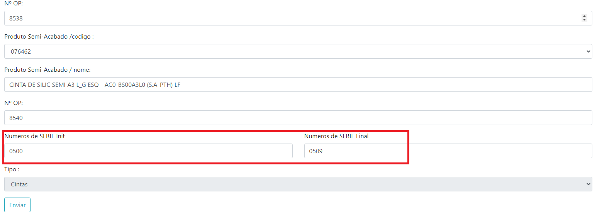
Criar dois campos para preenchimento de seriais do cliente e 2D da placa;
Incluir campo para adicionar serial extra (EXP.. scrap habilitar NA caso não aplique).
Verificar a possibilidade de selecionar o serial ou 2D conforme a demanda (se placa, cinta ou cabos); por exemplo, se selecionando o tipo de produto, habilita a colune de seriais correspondente (ex: escolhe PLACA habilita a coluna de preenchimento de 2D e desabilita a outra de serial). A intenção é preencher o campo correspondente e não aparecer o campo não aplicável e evitar ter que colocar NA neste caso.

Aba rastreabilidade de materiais

- Retirar o campo Nº documento.
- Verificar funcionamento do filtro de busca dos materiais (durante teste não funcionou).
- Na lista de materiais, alterar de Lotes para LOTE / MT
- Habilitar opções de exclusão de materiais se necessário.

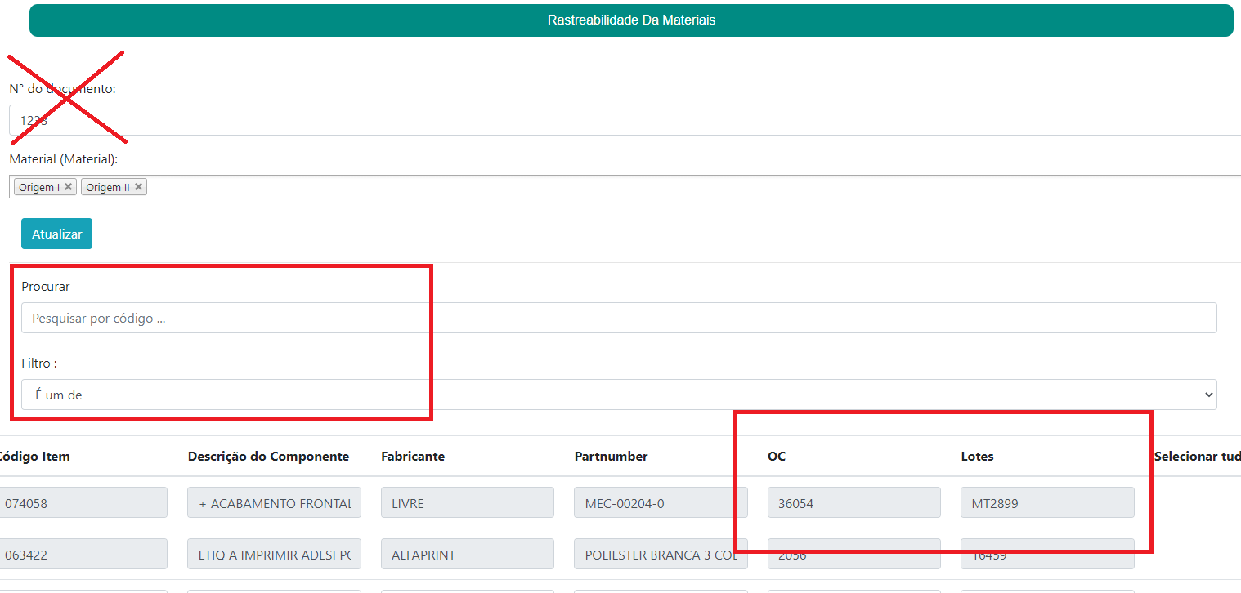

Aba histórico de montagem SMD
- Criar botão NA para produtos que não aplica SMD, as cintas por exemplo.
- Manter o campo Nº documento: e alterar campo de Equipamentos: para FL:
- Verificar se para os produtos que aplicam montagem realmente a necessidade de 2 campos de montagem 1 E 2.
- Criar coluna de status APROVADO ou REPROVADO ou NA
- Remover o campo SCRAP Nº RNC/NA de dentro da aba histórico de montagem SMD e enviar para aba relatório de falhas SMD.
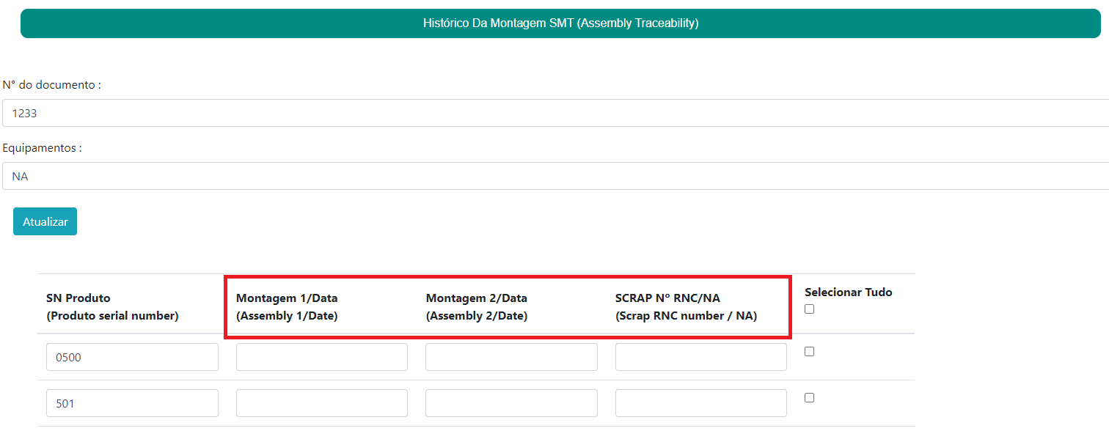
Aba histórico de montagem PTH
- Nas colunas montagem 1 e 2 criar botão NA para produtos que não aplicam. Verificar como será feito em relação as fases da montagem pois a montagem 1 não ocorre na mesma data que a montagem 2, tem meses de diferença entre elas, verificar como ficará o salvamento das informações EXP; no dia 01/12/2023 fiz a montagem 1 de todos os SN e preciso que fique salvo essa informação para que mês que vem quando realizar a montagem 2 as informações anteriormente preenchidas estejam salvas.
- Criar coluna de status APROVADO ou REPROVADO na montagem 1 e 2.
- Remover o campo SCRAP Nº RNC/NA de dentro da aba histórico de montagem PTH e enviar para aba relatório de falhas PTH.
- Para a assinatura ainda não ficou claro se é para assinar só no final quando completar a montagem de toda a OP ou posso assinar nos envios parciais, assinando nos envios parciais conseguirei acesso a edição posteriormente?
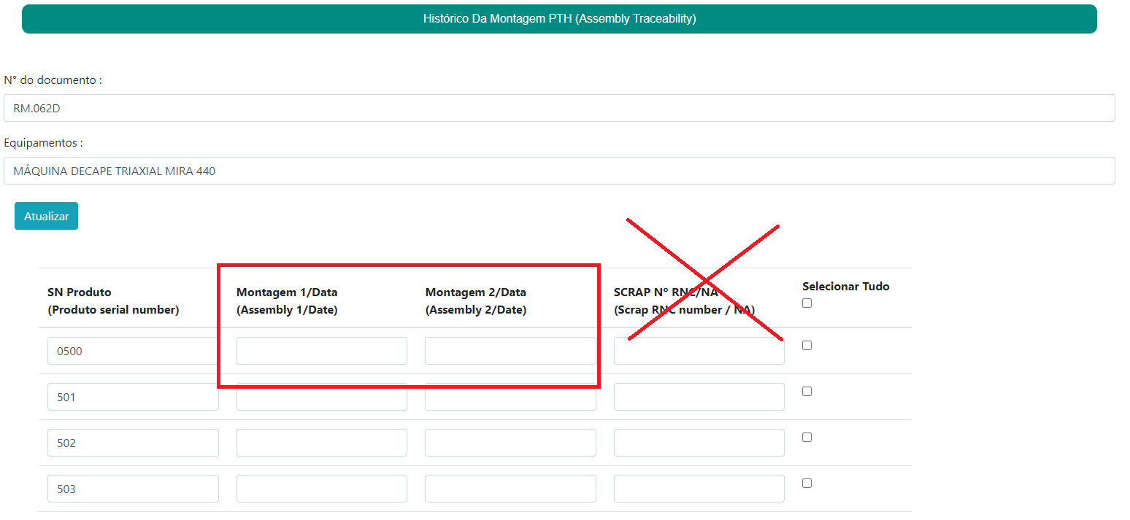
- Outra questão é; durante a montagem e teste das cintas por exemplo, produzimos em 4 operadores apenas 1 vai assinar por toda a produção? Não causaria aquele conflito mesmo operador montou e testou? Acredito que poderia conter 4 campos para colocar os nomes dos operadores que estão produzindo e criar botão de incluir mais caso necessário substituir operador em OPs em andamento, e no final da página aí sim um deles assinaria como responsável.

Aba histórico do TESTE

- Como foi utilizado o FR 591 como exemplo para construir o RHP acabou faltando informações. Para as cintas por exemplo aplica-se 3 tipos de teste então teria que criar coluna teste 1, teste 2 e teste 3, e criar botão NA para produtos que não aplicam.
- Verificar como será feito em relação as fases do teste e salvamento pois como na montagem os testes 1,2,3 não ocorrem na mesma data.
- Criar mais colunas de status APROVADO ou REPROVADO para os testes 1,2 e 3.
- Excluir campo sem definição.
- Para o teste também aplica a mesma dúvida referente as assinaturas.

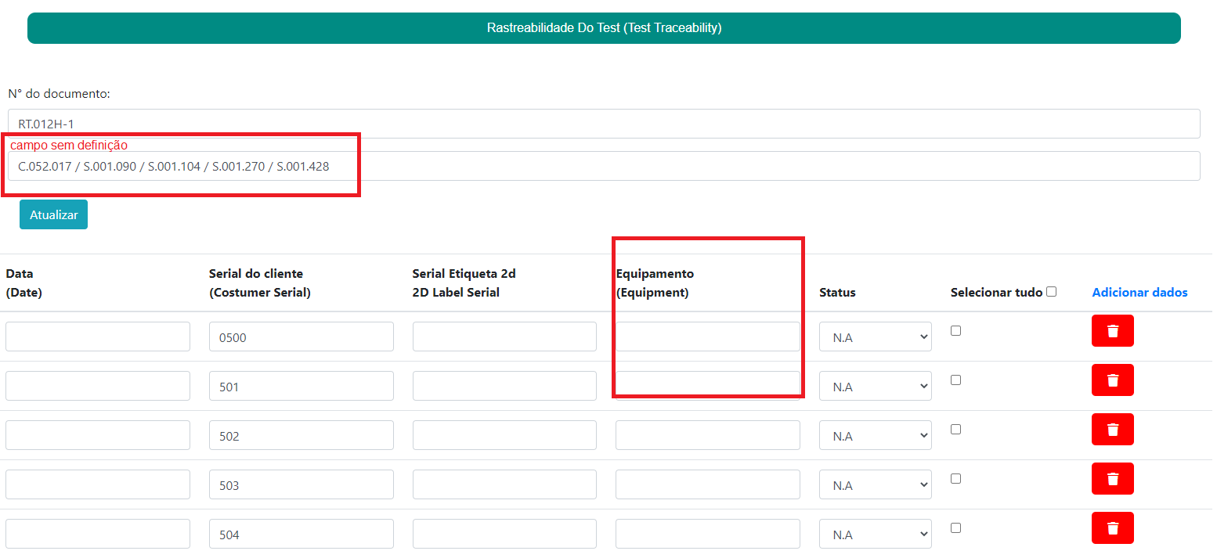
- Nos títulos e dentro das abas relatório de falhas SMD, MONTAGEM e TESTE verificar ortografia

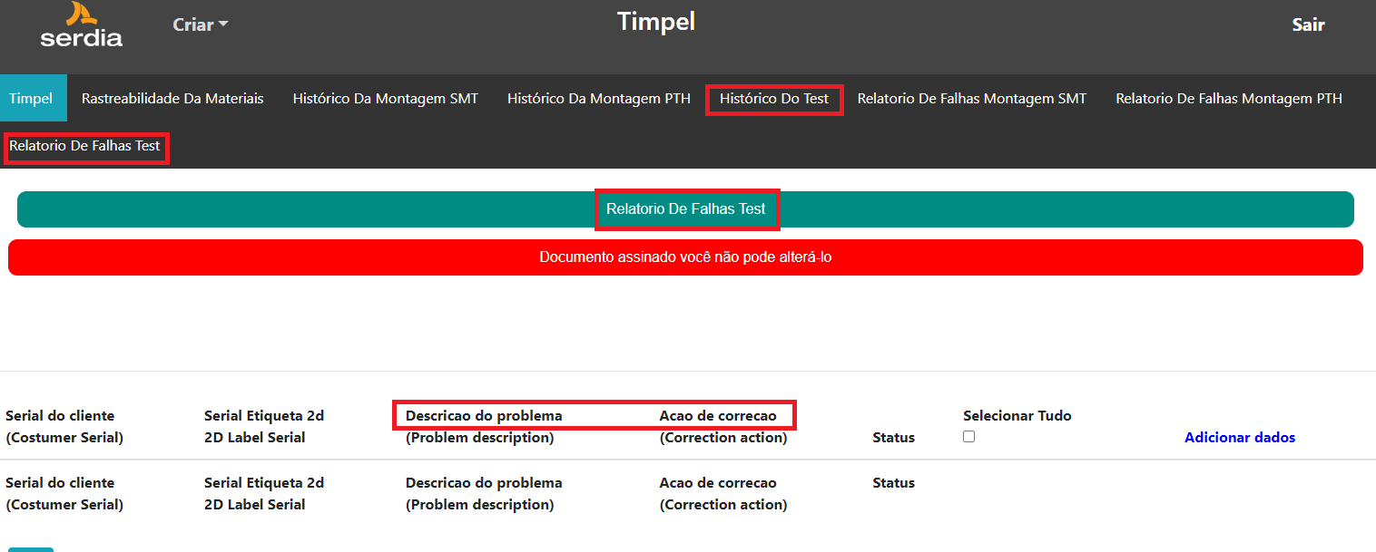
1 – Remover campo “Descrição do Item”.
2 – Na tela rastreabilidade de materiais adicionar botão para exclusão de material igual à tela de Rastreabilidade de Teste.
3 – Corrigir texto do título da aba para Rastreabilidade de Materiais, Histórico de Montagem SMT, Histórico de Teste, Relatório de Falhas Montagem PTH.
4 – Na navegação entre abas do formulário, destacar em cor a aba que está selecionada no momento.
5 – Na tela de Rastreabiliade de Teste adicionar título no campo vazio como “Equipamentos” igual as outras abas.

